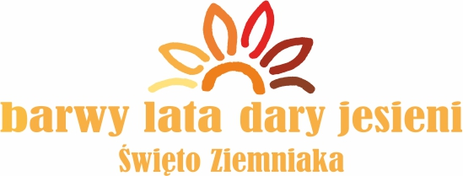
REGULAMIN KONKURSU
„Ziemniak w tradycji kuchni Pomorza i Kujaw”
Minikowo, 19 września 2021 roku
Kryteria oceny
- W konkursie uczestniczą wyłącznie potrawy i wystawcy, którzy zgłosili udział w konkursie
na piśmie (karta zgłoszenia) w terminie do 15 września 2021 roku.
- Prezentacja i ocena konkursowa dań z ziemniaka odbędzie się na stoiskach podczas festynu „Barwy Lata, Dary Jesieni” 19 września 2021 roku w Minikowie, w godzinach 10³⁰-13⁰⁰.
- Prezentacji potrawy ze strony zgłaszającego dokonuje 1 osoba.
- Czas prezentacji łącznie z konsumpcją nie może przekroczyć 3 minut.
- Kolejność prezentacji zostanie ustalona o godz. 10³⁰. Komisja dokonuje oceny wszystkich potraw wystawionych w danym namiocie i następnie przechodzi do kolejnego. Komisja samodzielnie określa, którą potrawę będzie w danym momencie oceniać.
- Każda konkursowa potrawa będzie oznakowana numerem.
- Trzyosobowa komisja konkursowa oceniać będzie następujące elementy prezentacji:

Lp. | Kryteria oceny | Punktacja | Uwagi
1 | Walory smakowe i zapachowe | 0–20 | konsumpcja
2 | Estetyka i sposób podania potrawy | 0–10 | ocena wizualna
3 | Sposób zaprezentowania | 0–10 | forma dowolna
4 | Związek z historią, tradycją regionalną | 0–10 | udokumentowanie

- Maksymalnie potrawa może uzyskać 50 punktów.
- Podsumowanie prac komisji konkursowej odbędzie się w godz. 13⁰⁰-13³⁰, a wręczenie nagród i wyróżnień – na scenie głównej około godz. 14.

Informacje dodatkowe
- Uczestnicy konkursu mają obowiązek przestrzegania zasad BHP przez cały czas korzystania
z przekazanych do dyspozycji miejsc prezentacji i wyposażenia (a w sposób szczególny – właściwego korzystania z kuchenek gazowych i elektrycznych) oraz obowiązek przestrzegania przepisów przeciwpożarowych.
- Po zakończeniu konkursu oraz wykorzystaniu stoiska wystawcy mają obowiązek pozostawienia miejsca w należytym porządku.
- Organizatorzy zapewniają stanowisko wyposażone w podłączenie prądu, krzesła oraz 2 stoły, z których jeden służy do prezentacji potraw.
- Organizator zabrania używania otwartego ognia na terenie wystawy

Kontakt:
Marta Lewandowska – tel. 723-692-586

